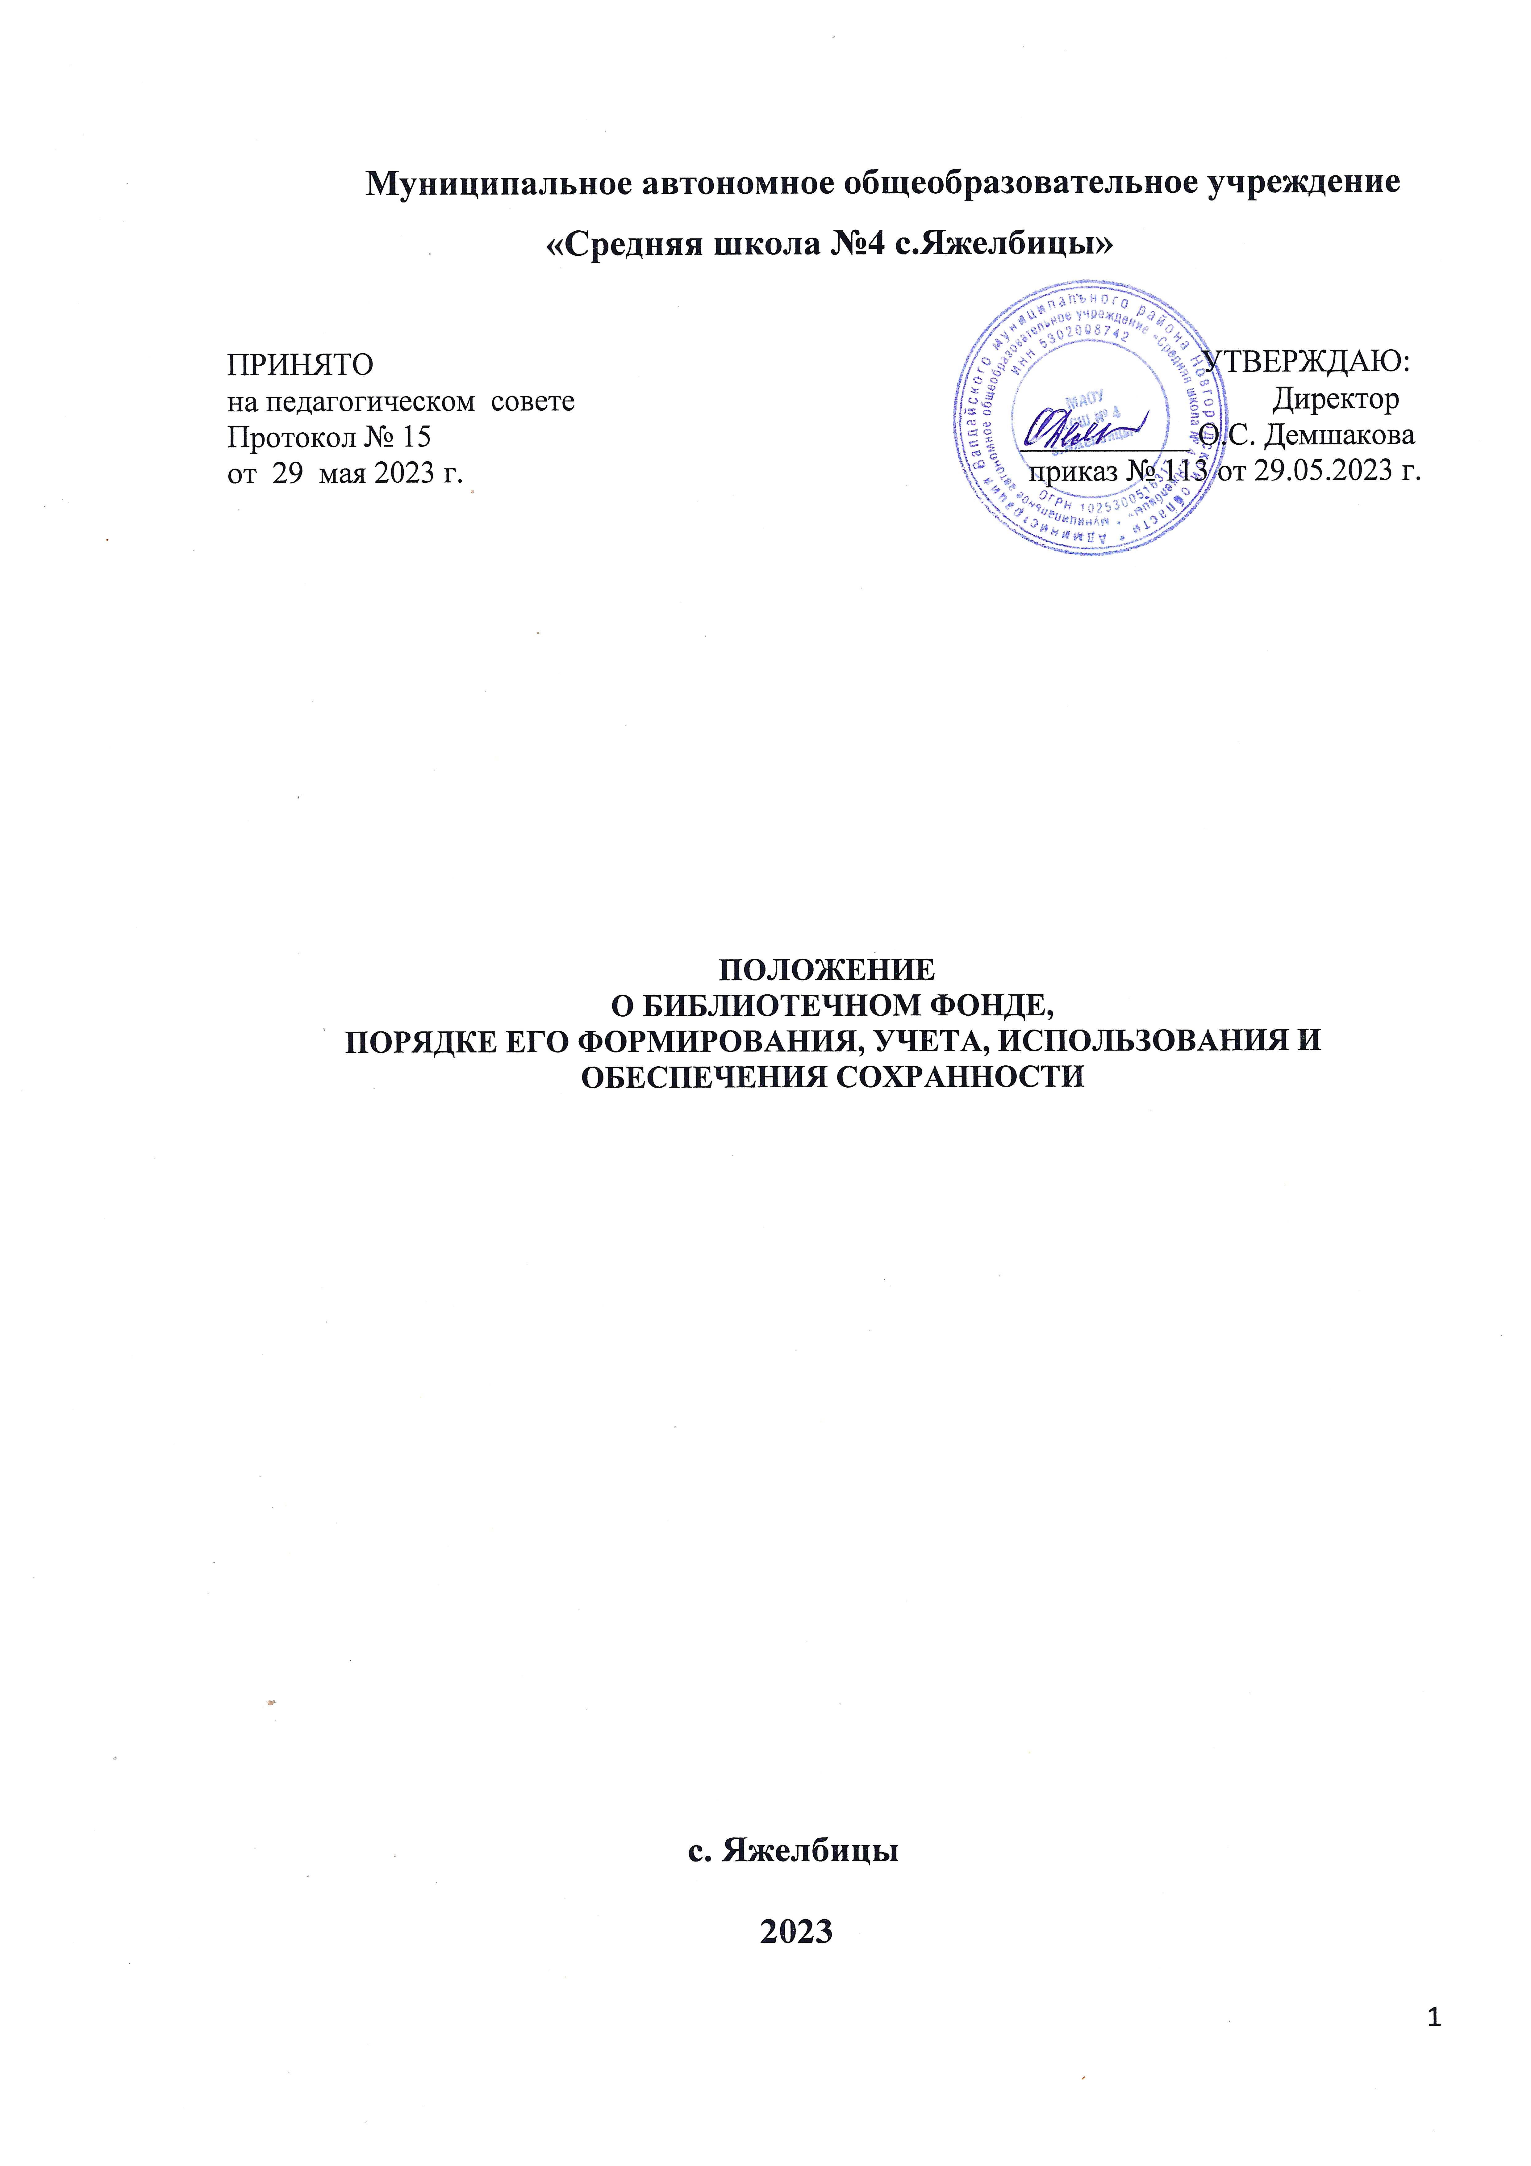
1.Общие положения
1.1. Настоящее Положение разработано в соответствии со следующими нормативными документами:
-Законом Российской Федерации от 29.12.2012г. №273– ФЗ «Об образовании в Российской Федерации», ст. 35;
- Федеральным законом Российской Федерации от 29.12.1994 г. № 78-ФЗ «О библиотечном деле»;
- Инструкцией от 23.05.1978 г. «О создании и обновлении библиотечных фондов учебников, порядке их использования и мерах, обеспечивающих сохранность литературы»;
- Порядком учета документов, входящих в состав библиотечного фонда от 08.10.2012г. №1077;
- Письмом Министерства образования и науки Российской Федерации от 08.12.2011г. № МД-1634/03 «Об использовании учебников в образовательном процессе»;
- Письмом Министерства образования и науки Российской Федерации от 10.01.2013 г. №01-16-23/13-0-1 «О направлении Методических рекомендаций для образовательных учреждений по выбору учебников, обеспечивающих реализацию федеральных государственных образовательных стандартов общего образования»;
- Письмом Министерства образования и науки Российской Федерации от 02.02.2015г. № НТ-136/08 «О федеральном перечне учебников»;
- Уставом муниципального автономного общеобразовательного учреждения «Средняя школа №4 с.Яжелбицы».
1.2. Настоящее Положение определяет порядок и механизм формирования, учета, сохранности и предоставления в пользование учебников обучающимся МАОУ «СШ №4 с.Яжелбицы» (далее – Школа), осваивающим основные образовательные программы в пределах федеральных государственных образовательных стандартов.
1.3. Настоящее Положение является локальным актом Школы, рассматривается и принимается на заседании педагогического совета, утверждается приказом директора. Изменения и дополнения в настоящее Положение вносятся в таком же порядке.
1.4. Целью настоящего Положения является создание условий для максимального обеспечения учебной литературой учащихся школы, повышение ответственности педагогического коллектива и семьи за правильное, рациональное использование школьных учебников, организация работы среди обучающихся и их родителей (законных представителей) по воспитанию осознанного, бережного отношения к учебнику.

- Формирование библиотечного фонда
  - Комплектование библиотечного фонда ведется на основе Перечня учебников, используемых в образовательном процессе Школы. Данный Перечень учебников составляется ежегодно в соответствии с образовательными программами, реализуемыми в Школе, учебным планом Школы и Федеральным перечнем учебников, рекомендованных и допущенных Министерством образования и науки РФ для использования в образовательном процессе на принципах системного, планового подхода с учетом перспективы и преемственности реализации образовательных программ.
  - Школа самостоятельна в выборе и определении комплекта учебников, обеспечивающих преподавание учебного предмета, курса, дисциплины (модуля).
  - Библиотечный фонд комплектуется на средства бюджетных ассигнований федерального бюджета, бюджета субъекта Российской Федерации и местного бюджета, а также иных источников, не запрещенных законодательством РФ.
  - Непосредственное руководство и контроль работы по созданию и своевременному пополнению библиотечного фонда осуществляет директор.
  - Допускается использование учебников, входящих в Федеральный перечень, согласованных на педагогическом совете и утвержденных приказом директора.
  - Для эффективной организации образовательного процесса используются учебники из одной предметно-методической линии.
  - Процесс работы по формированию библиотечного фонда включает следующие этапы:
-работа педагогического коллектива с Федеральным перечнем учебников, рекомендованных (допущенных) к использованию в образовательных учреждениях;
-подготовка перечня учебников, планируемых к использованию в новом учебном году;
-предоставление перечня учебников педагогическому совету на согласование и утверждение;
-диагностика уровня обеспеченности учащихся учебниками на следующий учебный год, составление перспективного плана комплектования библиотечного фонда;
-оформление заказа учебников в соответствии с утвержденным перечнем учебников и планом комплектования;
-проведение аукциона и заключение договора с поставщиком о закупке учебников;
- прием и учет вновь поступивших учебников в библиотеке.
2.8. Запрещается комплектование библиотечно-информационного фонда изданиями, входящими в «Федеральный список экстремистских материалов». При отборе, заказе и приобретении информационной продукции из внешних документных потоков с целью пополнения библиотечно-информационного фонда, библиотекарь производит сверку данной продукции с ФСЭМ.
- Порядок учета библиотечного фонда
  - Библиотечный фонд учитывается и хранится отдельно от основного фонда школьной библиотеки.
  - Учёт библиотечного фонда отражает поступление, выбытие, общую величину фонда учебников, и служит основой его правильного формирования, целевого использования и сохранности, осуществления контроля за наличием и движением учебников.
  - Учет библиотечного фонда организуется в соответствии с Порядком учета документов, входящих в состав библиотечного фонда от 08.10.2012 г. №1077
  - Процесс учета библиотечного фонда включает: прием учебников, их штемпелевание, регистрацию поступления и распределения по классам, регистрацию выбытия, а также подведение итогов движения фонда и его проверку.
  - Все операции по учёту производятся библиотекой, стоимостный учёт ведётся бухгалтерией, обслуживающей школу. Инвентаризация библиотечного фонда и сверка данных библиотеки и бухгалтерии проводится ежегодно.
  - Учёт библиотечного фонда осуществляется групповым способом и ведется в «Книге суммарного учёта» (далее - КСУ). КСУ учебников хранится в библиотеке постоянно. КСУ состоит из трех частей:
Часть 1. Поступление в фонд. В эту часть записывается общее количество поступивших учебников и их стоимость с обязательным указанием номера и даты сопроводительного документа. Номер записи ежегодно начинается с № 1 и идёт по порядку поступлений.
Часть 2. Выбытие из фонда. В этой части записываются номера актов на списание учебников с указанием даты утверждения акта и общего количества списанных учебников на общую сумму. Нумерация записей о выбывших изданиях из года в год продолжается.
Часть 3. Итоги учёта движения фондов. В третьей части записываются итоги движения фонда учебников:
- общее количество поступивших учебников за текущий год, на сумму;
- общее количество выбывших учебников за текущий год, на сумму;
-общее количество учебников, состоящих на учете на 1 января последующего года, на сумму.
3.8. Учёту подлежат все виды учебников.
3.9. Учебники, утерянные и принятые взамен, учитываются в «Тетради учёта утерянных и принятых взамен учебников». Взамен утерянных или испорченных учебников принимаются учебники того же названия, автора и издательства.
3.10. Списание учебников проводится не реже одного раза в год. На каждый вид списания («Ветхие», «Устаревшие по содержанию») составляется акт в 2-х экземплярах, который подписывается комиссией и утверждается директором. Один экземпляр акта хранится в библиотеке, другой передаётся под расписку в бухгалтерию, которая производит списание с баланса Школы указанной в акте стоимости учебников. Списанные по акту учебники сдаются в соответствующие организации по заготовке вторичного сырья. Деньги от сдачи учебников вносятся на расчетный счет Школы.
3.11. В целях исключения возможности массового распространения экстремистских материалов в ШИБЦ ведётся следующая работа:
3.11.1 Библиотекарь 1 раз в месяц (ежемесячно) осуществляет просмотр сайта Министерства юстиции РФ для обновления информации по Федеральному списку экстремистских материалов.
3.11.2 Библиотекарь осуществляет выявление в фондах ШИБЦ изданий, включённых в «Федеральный список экстремистских материалов». Издания, включенные в «Федеральный список», запрещены и не могут быть представлены в открытом доступе, на выставках и любым иным способом запрещены к массовому распространению среди учащихся.
3.11.3При обнаружении экстремистского материала, на обложку издания наклеивается ярлык с отметкой – красный восклицательный знак на жёлтом фоне. Это означает, что доступ к изданию запрещён. Данное издание немедленно изымается из фонда ШИБЦ и списывается с последующей утилизацией.

- Порядок выдачи учебников
  - Порядок пользования учебниками определяется Положением о библиотеке, Правилами пользования библиотекой и данным Положением.
  - К обучающимся, осваивающим основные образовательные программы в пределах федеральных государственных образовательных стандартов, относятся:
- обучающиеся, осваивающие программу начального общего образования;
- обучающиеся, осваивающие программу основного общего образования;
- обучающиеся, осваивающие программу среднего общего образования.
  - Школа бесплатно обеспечивает обучающихся учебниками в соответствии с федеральным перечнем учебников, рекомендованных (допущенных) к использованию при реализации имеющих аккредитацию образовательных программ начального общего, основного общего, среднего общего образования в пределах федеральных государственных образовательных стандартов. Обеспечение обучающихся учебниками осуществляется за счет изданий, имеющихся в фонде школьной библиотеки. Библиотечный фонд ежегодно пополняется необходимыми учебниками.
  - Учебники используются не менее 5 лет, но при соответствии Федеральному стандарту и Федеральному перечню учебников может использоваться до 10 лет (письмо Министерства образования и науки РФ от 08.12.2011г. № МД-1634/03).
  - Учебники, необходимые обучающимся для освоения учебных предметов, курсов, дисциплин за пределами федеральных государственных образовательных стандартов, родители (законные представители) приобретают самостоятельно.
  - Учебники для личного пользования учителя школы приобретают самостоятельно. Если данные издания имеются в наличии в фонде библиотеки, учителя обеспечиваются ими в единичном экземпляре бесплатно.
  - Учебники предоставляются обучающимся школы в личное пользование по одному комплекту сроком на один год независимо от того, на какой срок обучения они рассчитаны. Второй комплект учебников может быть выдан по заявлению родителей в связи с ухудшением здоровья обучающегося при наличии свободных экземпляров в библиотеке.
  - Перед началом учебного года библиотекарь выдает учебники по графику, утвержденному директором Школы. Выдача учебников обучающимся 5-11 классов подтверждается личной подписью обучающегося. Выдача учебников обучающимся 1-4 классов подтверждается личной подписью родителя (законного представителя) обучающегося.
4.9.Классные руководители 1-11 классов проводят беседу-инструктаж обучающихся своего класса и их родителей (законных представителей) о правилах пользования учебниками.
  - Выдача необходимых учебников на летний период фиксируется в читательских формулярах под личную подпись обучающихся.
  - Учебники могут быть выданы как новые, так и использованные ранее. В течение одной недели обучающиеся должны просмотреть все учебники, выданные им в личное пользование. При обнаружении дефектов, мешающих восприятию учебного материала (отсутствия листов, порчи текста) обучающийся или его родители (законные представители) могут обратиться в библиотеку для замены его другим. Учебник может быть заменен при его наличии в фонде библиотеки. По истечении указанного срока претензии по внешнему виду и качеству учебника библиотекой не принимаются, а ответственность за обнаруженные дефекты в сдаваемых учебниках несет тот обучающийся, который ими пользовался.
  - В конце учебного года и при переходе обучающегося в течение учебного года в другую образовательную организацию учебники, предоставленные в личное пользование обучающихся, возвращаются в библиотеку Школы. В случае порчи или утери учебника, предоставленного обучающемуся в личное пользование, родители (законные представители) обязаны возместить ущерб и вернуть в библиотеку новый учебник.
  - Обучающиеся выпускных классов перед получением документа об окончании школы обязаны полностью рассчитаться с библиотекой (по обходному листу).
  - Возврат учебников в конце учебного года осуществляется по графику, составленному библиотекарем и утвержденному директором.
  - Обучающиеся обязаны сдать учебники в школьную библиотеку в состоянии, соответствующем единым требованиям по их использованию и сохранности.

- Обеспечение сохранности библиотечного фонда
  - Сохранность библиотечного фонда обеспечивается созданием оптимальных условий хранения и использования учебников, а также охраной их от порчи и хищений.
  - Хранение учебников осуществляется согласно действующим Инструкциям по охране труда и пожарной безопасности.
  - Библиотечный фонд учебников располагается и учитывается отдельно от основного фонда.
  - Ответственность за организацию сохранности библиотечного фонда учебников возлагается на директора и библиотекаря.
  - Ответственность за состояние и сохранность выданных учебников в течение учебного года несут обучающиеся, пользующиеся этим фондом. Они же, при необходимости, осуществляют ремонт.
  - В случае утери или порчи учебника родители (законные представители) возмещают нанесенный ущерб в соответствии с действующим законодательством.
  - В целях контроля за сохранностью учебников обучающимися 2 раза в год (сентябрь и апрель) библиотекой проводятся выборочные рейды по проверке состояния учебников. Сведения о результатах рейда доводятся до классного руководителя, при необходимости до заместителя директора по ВР. По результатам проверки составляется акт.
  - Критерии по проверке состояния учебников:
-наличие записи о принадлежности учебника обучающемуся;
-наличие всех учебников на момент проверки (согласно расписанию уроков);
-наличие обложек на учебниках;
-внешний вид учебника (отсутствие грязи, надписей, помятостей, порезов, рваных страниц, повреждений переплётов в учебниках);
- для 1 – 4 классов - наличие закладок.

- Правила пользования библиотечным фондом для обучающихся
и родителей (законных представителей)
6.1. Обучающиеся имеют право получать учебники, предусмотренные образовательными программами Школы, во временное пользование из фонда библиотеки бесплатно.
6.2. Учебники выдаются обучающимся сроком на один год, независимо от того, на какой срок обучения они рассчитаны, без права передачи и продажи. Возврат учебников гарантируется родителями (законными представителями).
6.3. Учебники могут быть выданы как новые, так и использованные ранее. Проблемы нехватки учебников решаются через обменно-резервный фонд школ Валдайского муниципального района.
6.4. Обучающиеся должны подписать каждый учебник, полученный из фонда школьной библиотеки (учебный год, фамилия, имя, класс).
6.5. Учебник должен иметь дополнительную съёмную обложку.
6.6. В учебниках нельзя писать, рисовать, загибать и вырывать страницы и т.д.
6.7. Обучающиеся обязаны возвращать школьные учебники в опрятном виде, по необходимости ремонтировать их.
6.8. Учебники должны возвращаться в библиотеку в установленные сроки в конце учебного года, до летних каникул.
6.9. Выпускники (9,11 классов) обязаны рассчитаться с библиотекой по истечении срока обучения (до получения аттестата).
6.10. Обучающиеся, выбывающие в течение учебного года, обязаны сдать учебники перед получением документов.
6.11. В случае порчи или утери учебников обучающиеся обязаны возместить их новыми или равноценными по согласованию с библиотекарем.
6.12. Ответственность за сохранность полученных школьных учебников несут как обучающиеся, так и их родители (законные представители).

- Ответственность участников образовательного процесса
  - Директор несет ответственность за организацию работы по своевременному пополнению библиотечного фонда, обеспечение обучающихся учебниками.
  - Заместитель директора по учебно-методической работе определяет потребность школы в учебниках, соответствующих программам обучения, осуществляет контроль за использованием педагогическими работниками в ходе образовательного процесса учебников в соответствии с Перечнем учебников, определенным Школой.
  - Заместитель директора по воспитательной работе совместно с учителями, классными руководителями и библиотекарем осуществляет контроль за выполнением учащимися единых требований по использованию и сохранности учебников.
  - Классные руководители несут ответственность за воспитание у обучающихся бережного отношения к учебной книге, за состояние учебников и учебных пособий обучающихся своего класса в течение учебного года, своевременную выдачу (сдачу) учебников, ученых и учебно-методических пособий в библиотеку в соответствии с графиком, утвержденным директором.
  - Библиотекарь несет ответственность за достоверность информации об обеспеченности учебниками обучающихся школы, за организацию работы библиотеки по выдаче и возврату учебников, за сохранность библиотечного фонда.
  - Родители (законные представители) обучающихся несут ответственность за сохранность полученных учебников, и возмещают материальный ущерб в случае их утраты или порчи библиотеке Школы.

